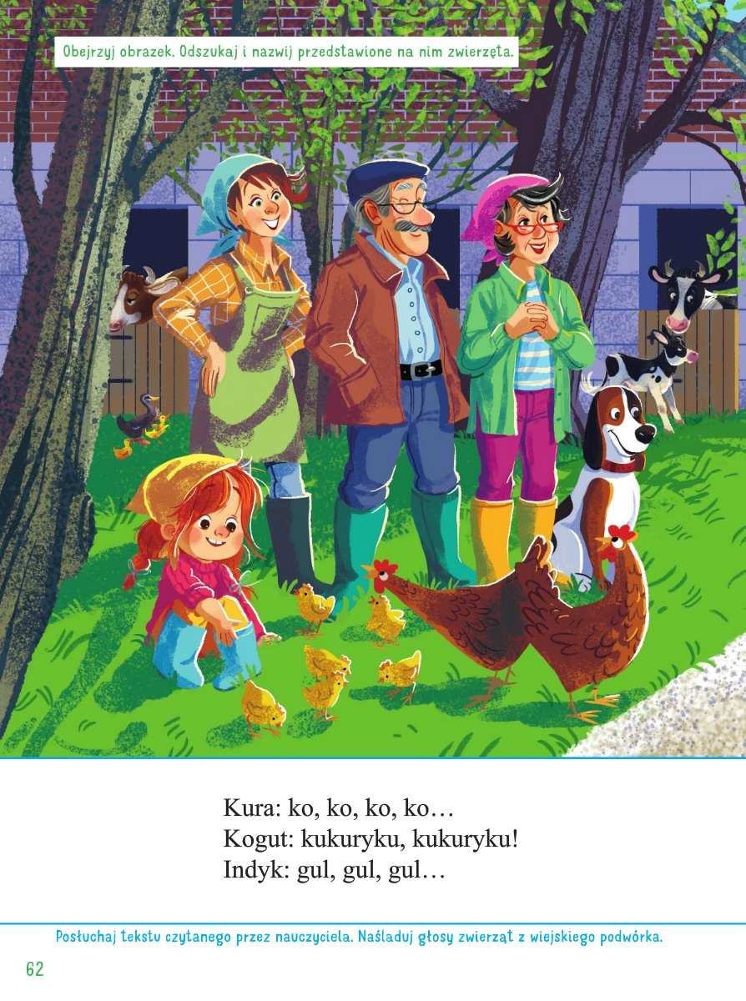

Posłuchaj odgłosów zwierząt na wsi i zobacz jak wyglądają.
https://www.youtube.com/watch?v=efqoaJvBjWU
Pokoloruj krówkę.

